รายงานผลการปฏิบัติราชการประจำเดือน ของสถานีตำรวจภูธรช้างกลาง
ประจำเดือน กุมภาพันธ์ 2567
โครงการ/กิจกรรม | รายละเอียด | ระยะเวลาดำเนินการ | ผลการดำเนินการ | ภาพกิจกรรม | หน่วยงานที่รับผิดชอบ
ระบบประจำวันอิเล็กทรอนิกส์ สถานีตำรวจ (CRIMES) | -ติดตั้งระบบ ระบบประจำวันอิเล็กทรอนิกส์ สถานีตำรวจ (CRIMES)  -เจ้าหน้าที่ประจำวันสามารถอำนวยความสะดวกในการบริการประชาชนและลดขั้นตอนการบริการตามแผนยกระดับการบริการประชาชนบนสถานี  ตรวจแล้วถูกต้อง  ว่าที่ พ.ต.อ.   ( พงศ์พิชาญ ชยานนท์พิริย ) ผกก.สภ.ช้างกลาง | ประจำเดือน ก.พ.67 | -ทดสอบระบบประจำวันอิเล็กทรอนิกส์ สถานีตำรวจทุกวัน  -เจ้าหน้าที่อำนวยความสะดวกแกประชาชนผู้มาแจ้งความหรืออื่นๆ | 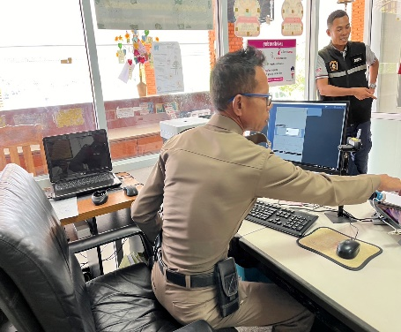 | สอบสวน

รายงานผลการปฏิบัติราชการประจำเดือน ของสถานีตำรวจภูธรช้างกลาง
ประจำเดือน กุมภาพันธ์ 2567
โครงการ/กิจกรรม | รายละเอียด | ระยะเวลาดำเนินการ | ผลการดำเนินการ | ภาพกิจกรรม | หน่วยงานที่รับผิดชอบ
การรับแจ้งความ | -เมื่อวันที่ 13 กุมภาพันธ์ 2567 พนักงานสอบสวนได้รับแจ้งความร้องทุกข์ จาก ผู้แจ้งให้ดำเนินคดีกับผู้ต้องหา โดยกล่าวหาว่า หน่วงเหนี่ยวหรือกักขังผู้อื่น หรือกระทำด้วยประการใดให้ผู้อื่นปราศจากเสรีภาพในร่างก่าย จึงได้มาพบพนักงานสอบสวน เพื่อให้เจ้าหน้าที่ตำรวจช่วยสืบสวนสอบสวนเพื่อนำตัวคนร้ายมาดำเนินคดีตามกฎหมายต่อไป  ตรวจแล้วถูกต้อง  ว่าที่ พ.ต.อ.  ( พงศ์พิชาญ ชยานนท์พิริย ) ผกก.สภ.ช้างกลาง | ประจำเดือน ก.พ.67 | -รับแจ้งความและอำนวยความยุติธรรมทางคดีอาญาเป็นมาตรฐาน -เร่งรัดสำนวนตามกำหนด | 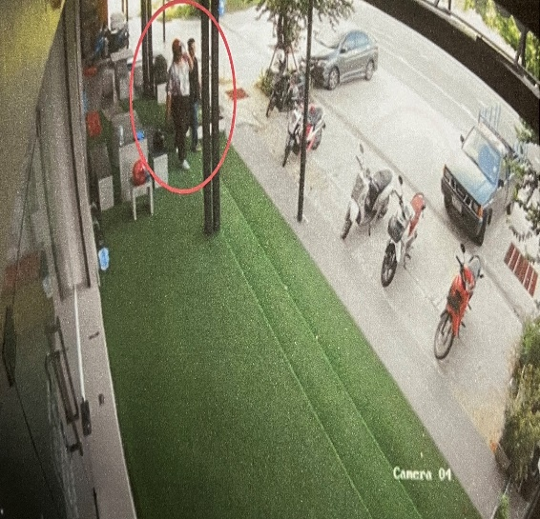 | สอบสวน

